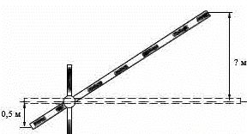
Задание 10. (72) 6
Короткое плечо шлагбаума имеет длину 1 м, а длинное плечо – 4 м. На какую высоту (в метрах) поднимается конец длинного плеча, когда конец короткого опускается на 0,5 м?

